 Roveňský poločas č. 10/2012
Vydává TJ Sokol Roveň
Roveňský poločas najdete rovněž na http://www.tjsokolroven.cz/kopana/rovensky-polocas/2012

Rok 2012 je rokem, ve kterém si připomínáme řadu významných sokolských výročí. Celá Česká obec sokolská slaví 150 let od založení první tělocvičné jednoty. Vrcholem oslav byl
XV. Všesokolský slet v Praze. Naše Tělocvičná jednota Sokol Roveň si letos připomíná dvě významná výročí. 90 let od svého vzniku a 80 let od slavnostního otevření budovy naší sokolovny.
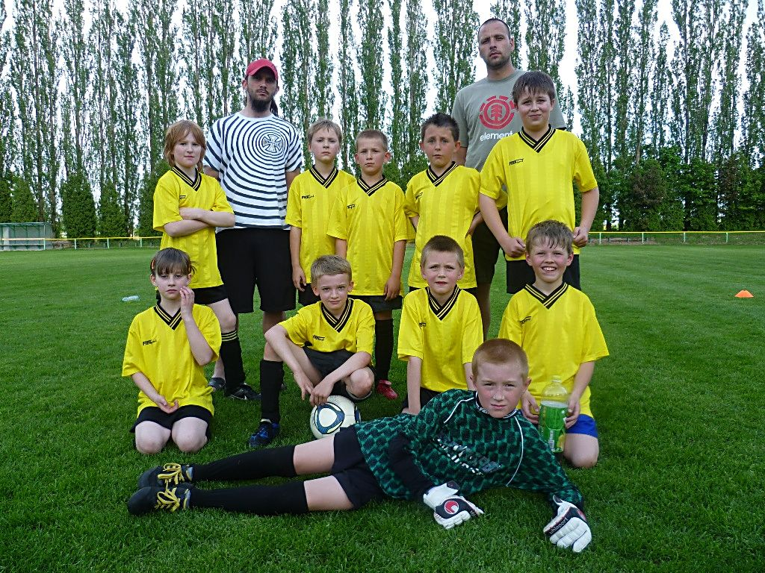

Mužstvo TJ Sokol Roveň, elévové do 10 let, zahájilo pod vedením trenérů Petra Kopy
a Ondřeje Mikuláše rovněž své boje o mistrovské body.
Na snímku nahoře zleva Adam Šulc, Petr Kopa (trenér), Filip Růžek, Patrik Výborný, David Kamenohorský, Ondřej Mikuláš (trenér), David Kosina, Dolní řada zleva: Adéla Bajerová, Adam Hvězda, Adam Mikuláš, Michal Chocholouš a gólman Stanislav Simon. Rozhovor s trenérem Ondřejem Mikulášem, který je zároveň stále aktivním hráčem najdete v tomto vydání RP.

Fotbalové hřiště za Sokolovnou v Dolní Rovni

Okresní přebor v kopané
sobota, 15. září 2012, 16:30 hodin

TJ Sokol Roveň „A“ – FK Baník Chvaletice

Sportu zdar, fotbalu zvlášť, vážení přátelé okresní kopané!
Opět Vás všechny co nejsrdečněji vítáme na našem fotbalovém hřišti v Dolní Rovni.
Dnešní soupeř je tak trochu postrachem našeho týmu s ohledem na vzájemné zápasy z minulých dvou ročníků soutěže (2:2, 3:3, 3:4, 4:0), když v konečném účtování skončil tabulkově dvakrát na předposledním místě. Podaří se našim borcům přestřílet doma tohoto soupeře, který letošní ročník zahájil velice dobře? Uvidíme... Přejeme Vám všem krásný sportovní zážitek, občerstvovací stánek je tu jen pro Vás.

Borec na začátek...
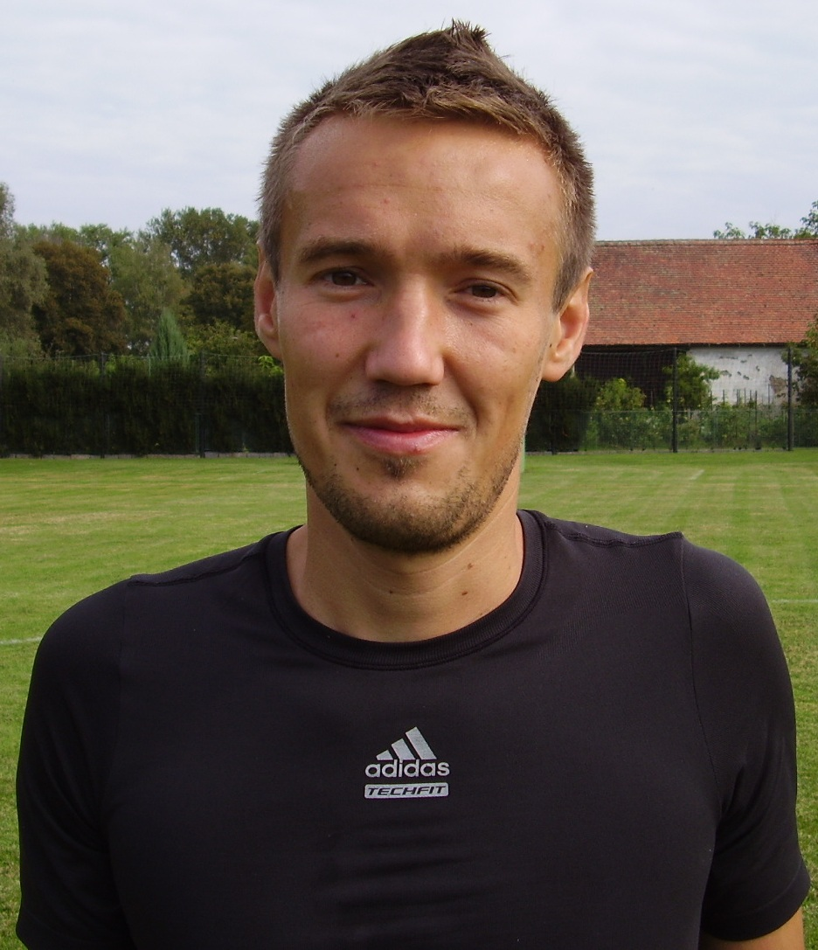
Luděk Vach (nar. 1983) je současnou ikonou našeho týmu, ať se to někomu líbí, nebo ne. Technický hráč, který má skvělou práci s míčem, myslitel a tvůrce hry s výbornou kopací technikou. U míče je nejčastěji ze všech hráčů, dokáže měnit rytmus hry. Jelikož je více u míče než kdo jiný, udělá i více chyb než ten, kdo má menší procento držení míče. Pro někoho je hračičkou, který svým „drbáním“ zazdí spoustu slibně rozvinutých fotbalových akcí, neobjektivní kritik, který vidí chyby ostatních a svými „kecy“ občas dokáže rozhodit spoluhráče na place. Je na každém, aby si vyhodnotil to, čím Luďa v jeho očích je, zda ho vynášet do nebes, nebo ho kárat. Jedno je však jisté. V loňských mistrovských zápasech zatížil konto soupeřů 14 brankami (z toho dnešnímu soupeři dal ve dvou vzájemných zápasech 3 góly), letos v prvních pěti mistrovských utkáních nasázel protivníkům již gólů sedm (1x Ostřešany, 2x Mikulovice, 3x Dašice, 1x Mnětice) ! Nic na tom nemění ani fakt, že některé z těchto branek padly z pokutových kopů. Ne každý hráč totiž dokáže v klíčových momentech penaltu chladnokrevně kopnout tak, aby byla pro gólmana nechytatelná. I v tom je Luďkova výjimečnost a potřebnost pro náš tým. Proto pro tohoto borce v úvodu sezóny – palec nahoru!
Jeden dotaz RP: Luďo, zamysli se, jako zkušený hráč, a řekni svůj názor, čím to, že dosavadní podzimní výsledky zápasů doma - venku jsou jako noc a den?
Odpověď: „Vůbec nevím, co bych na to řekl. Makáme stejně, ale možná to je v tom, kdo dá první gól. Pokud ho dáme my, hraje se určitě líp. A doma se to zatím vždy povedlo.“

Výsledky posledních mistrovských zápasů našich mužstev

TJ Sokol Roveň „A“ - Sparta Dašice „A“ 8:2 (2:0), branky: Vach 3x, Žatecký 2x, Mikuláš, Madák, Roček, sestava: J. Baláš (2,5) - D. Král (2,5), M. Koláček (3), L. Mládek (3), O. Koláček (3,5) - A. Kašpar (1), L. Vach (2), O. Mikuláš (2), T. Madák (2,5) - V. Melc (4), M. Machatý (3), střídali: V. Žatecký (1,5), R. Král (3), J. Franc (3), J. Roček (3). První půle vyrovnaná, až ve 42. minutě padl gól po tečované střele Mikuláše. Do přestávky ještě zvýšil Vach po krásném křížném pasu od Madáka. Po přestávce se v derby rozjel brankostroj, ze kterého vzešla pro nás nečekaná, a pro hosty, prezentující se solidní fotbalovostí, krutá prohra.
TJ Sokol Dříteč „B“ – Sokol Roveň „B“ 6:3 (3:2), branky: Žatecký 2x, Přibyl, sestava: M. Rojkovič - P. Motyčka, M. Brňák, R. Král, R. Pachovský - J. Roček, M. Koláček, J. Prokeš, J. Dušek - R. Přibyl, V. Žatecký, střídali: M. Cimfl, J. Motyčka, M. Nečesaný). Dobrý úvod zápasu s naším vedením, postupně docházely našim hráčům fyzické síly. Nedařilo se naplnit ani taktické poločasové pokyny, katastrofální výkony některých hráčů hrajících především na krajích zálohy.
Sokol Mnětice „A“ – TJ Sokol Roveň „A“ 3:1 (2:1), branka: Vach, sestava: J. Baláš (2) - D. Král (4,5), Melc (5), L. Mládek (3,5), O. Koláček (6) - Franc (3), L. Vach (1,5), O. Mikuláš (3), Kučera (6) – Kašpar A. (2), Žatecký (5), střídali: Komárek (6), R. Král (2), Dušek (5), J. Roček (nehodnocen). Do zápasu šlo naše mužstvo s absencí čtyř hráčů základní sestavy (Madák, Kaplan, Machatý, M. Koláček). Přesto jsme šli do vedení, když penaltu proměnil Vach. Postupem času však domácí ovládli hru a zaslouženě zvítězili.
TJ Sokol Roveň „B“ – Sokol Vysoké Chvojno 2:4 (0:2), branky: Žatecký, Cimfl, sestava: Rojkovič – Motyčka P., Roček, Král R., Pachovský - Dušek, Prokeš, Šretr Z., Hloupý – Motyčka J., Přibyl, střídali: Brňák, Cimfl, Johanides, Žatecký. Soupeř byl kompaktnější, mladší a fyzicky lépe připravený a zaslouženě vyhrál. Naše branky padly po mazáckém zakončení obou střelců = krásné fotbalové momenty.
Dorost:
TJ Sokol Roveň – Sokol Chvojenec 4:5 (3:0), branky: Kurka, Mile, Šándor M., Komárek.
Sestava: Bradáč - Kopecký, Ma. Šándor, Jelínek, Adamus - Johanides, Mile, Kučera, Březina - Mi. Šándor, Komárek, střídal: Kurka. Dobře rozehraný zápas, naši kluci dohrávali v desíti, prohra mrzí. Za nesportovní chování našich mladíků hodnotí trenér dorostu všechny hráče známkou 5.
Elévové:
TJ Sokol Roveň – FK AS Pardubice 1:4, branka: Hvězda, trenéři svůj tým chválí za výkon, škoda jen laciných branek soupeře.
Tabulky po 5. kole

Okresní přebor: 1. Rohovládová Bělá 13 b., 2. Dříteč 12 b., 8. Chvaletice 9 b., 10. Roveň 6 b., 15. Choltice 1 b., 16. Chvojenec 0 b.,
IV. třída Holicko: 1. AFK SKP Pce 15 b., Vysoké Chvojno 12 b., 9. Roveň „B“ 6 b., 12. Litětiny „B“ 4 b., 14. Dolany 0 b.

Jak se hrály vzájemné zápasy v minulé sezóně

Podzim 2011: Roveň – Chvaletice 3:4 (0:1), branky Vach 2x, Kaplan
Jaro 2012: Chvaletice – Roveň 0:4 (0:1), branky Melc, Mikuláš, Vach, Machatý

Náš soupeř v minulém kole

Baník Chvaletice – Nemošice 2:0 (1:0) branky Sajdl, Mařata

Představujeme: Ondřej Mikuláš (nar. 1980)

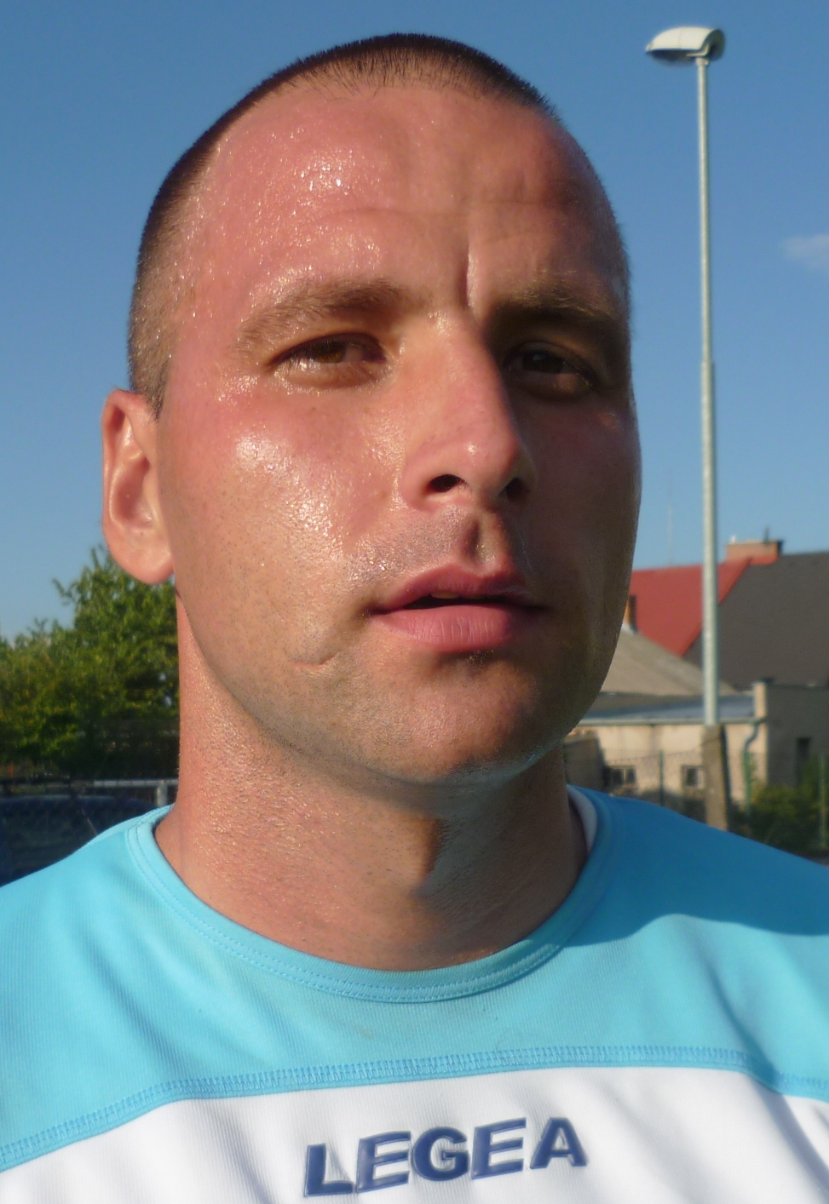
Ondřej Mikuláš pokračuje ve fotbalových stopách svého otce, hráče a trenéra Františka Mikuláše. Od svého útlého mládí hraje aktivně fotbal, zároveň již třetím rokem působí jako trenér elévů v Rovni a má tak osobně dohled na fotbalový růst svého syna Adama. Fotbalově začínal v Rovni, aby dále působil v ligovém žákovském týmu Rudé hvězdy Pardubice (později AFK SKP), hrál krajskou soutěž dorostu v Holicích. Tehdy roveňské trio Mikuláš – Kopa – Prokeš patřilo k nejlepším. Ondra sbíral své fotbalové zkušenosti i v Praze, kde dva roky hrál Pražský přebor za mužstvo mající své zázemí vedle budovy České televize Na Kavčích horách – za tým AFK Podolí. Patří mezi zkušené hráče v ideálním fotbalovém věku, občas má však problémy s pobolívajícími zády, které ho určitým způsobem v jeho kariéře limitují.
Ondro, můžeš stručně popsat, co pro tebe znamená spojení slov fotbal – Roveň?
Fotbal – můj největší koníček a Roveň – nejlepší vesnice ☺ Jsem rád, že se fotbal v Rovni hraje, a doufám, že dlouho bude.
Můžeš našim divákům sdělit, co děláš, když zrovna nejsi na hřišti, kde pracuješ, co děláš?
Když zrovna nejsem na hřišti, tak jsem se svojí rodinou doma, pracuji na zahradě nebo jsme někde na výletech. Co se týče práce jako takové, pracuji v nedalekých Holicích ve firmě Pacific Direct, s.r.o. (výrobce a dodavatel hotelové kosmetiky) jako nákupčí obalových materiálů.
Zpět k fotbalu. V úvodu je naznačeno kde a co jsi hrál. Můžeš se k jednotlivým etapám Tvého hraní ještě vrátit, zhodnotit své fotbalové počínání?
S fotbalem jsem začal v Rovni. Jako žák jsem odešel na hostování do Pardubic (bývalé Rudé Hvězdy), kde jsem hrál dvě až tři sezony. Na toto období vzpomínám rád, poznal jsem spousty nových kamarádů a získal mnoho fotbalových zkušeností. Tehdy nás trénoval můj strýc Josef Jirout spolu s panem Táborským a můžu říct, že patřili k jedněm z nejlepších trenérů, co jsem kdy poznal. Potom jsem se vrátil a hrál chvilku za Roveň. V dorostu, jak už bylo v úvodu řečeno, jsem odešel společně s Petrem Kopou a Josefem Prokešem na hostování do Holic. I na toto období rád vzpomínám, měli jsme dobrou partu a dobrého trenéra (nebožtík Václav Velinský). Po roce si nás všechny stáhl zpátky můj taťka (Ing. František Mikuláš), který tehdy působil jako trenér chlapů. V roce 1999 jsem společně se svou nynější manželkou odešel za prací do Prahy, kde jsem hrál za tým AFK Podolí (hráli jsme Pražský přebor). V současné době jsem aktivním hráčem Sokola a doufám, že dlouho budu.
Nelákalo tě pokračovat i v kategorii mužů ve vyšších soutěžích?
Asi jako každý mladý fotbalista touží po tom, aby si vydělával fotbalem i mě lákalo hrát za lepší kluby, ale na to je potřeba spousty času a dobré fyzické kondice, ale tu jsem já nikdy neměl ☺.
Poznal jsi práci řady fotbalových trenérů. Vzpomeneš na některé, ať v kladném či záporném slova smyslu?
Můžu říct, že jsem opravdu poznal dost trenérů. Někteří z nich byli dobří, někteří horší. Každý měl svoje dobré i špatné stránky. Mezi velmi dobré trenéry bych zařadil i současného trenéra Františka France.
A co spoluhráči, myslím, že jsi poznal řadu osobností fotbalu, jak v Rovni tak i jinde. Například sportovní komentátor David Kozohorský, uměl fotbal, povídej? A co další spoluhráči, třeba z Pardubic, kdo to dotáhl nejvýše?
Jó, „Koza“ ☺, tak jsme ho tenkrát v Praze nazývali. Super kluk i fotbalista hrál tenkrát ve středu zálohy a rozdával míče. Moc často ale nehrál, protože už tehdy byl v televizi. O klukách z Pardubic jsem ani moc neslyšel. Vím jen, že Tomáš Večerník a Radek Tomiška hráli někde výš, ale to je asi vše.
Není škoda, že se v jednom týmu nepotkává zmíněné trio Mikuláš – Prokeš – Kopa? Kterému českému či světovému klubu fandíš, máš své fotbalové vzory?
Určitě je, ale Petra to zpět do Rovně nějak netáhne ☺. Nejsem žádný velký fanda, z české ligy fandím Spartě a ze zahraničí se mi líbí anglický a španělský fotbal. Teď už žádný vzor nemám, ale v mládí jsem měl Marca van Bastena.
Trénuješ právě s Petrem Kopou elévy. Dokážeš porovnat Vaši a současnou generaci ve vztahu ke sportu?
No, ani se k tomu moc vyjadřovat nechci…. máme to někdy hodně těžké. V týmu máme asi jenom dva tři kluky, kteří mají (nebo měli) rodiče fotbalisty a to dá někdy pořádnou dřinu ☺
A co syn Adam, dělá Ti fotbalovou radost? Neplánuješ jeho posun za vyšší fotbalovou kvalitou, třeba do Pardubic?
Z Adama mám radost, že má o fotbal zájem a baví ho. Jen mě trochu mrzí, že nechal brankařiny. Myslím si, že by na to měl. Vysoký je na to dost a s tréninky, co měl v Pardubicích od pana Oty Stejskala, by mohl hrát i někde výš. No, zlákalo ho dávat góly, tak šel do pole. Třeba se ještě jednou do brány vrátí, to musí chtít ale sám – nutit ho do toho nechci.
Jak ostatní kluci v elévech. Střelecky se prosazuje především Adam Hvězda. Odhadneš, zda bude on či někdo jiný z Rovně v budoucnu opravdovou fotbalovou hvězdou?
Adam Hvězda je hodně dobrý, je to taková naše „motorová myš“ a i po technické stránce je na tom hodně dobře. Myslím si, pokud ho fotbal bude nadále bavit, že to někam dotáhne.
Prozraď ještě našim čtenářům, jaké máš další záliby, oblíbené jídlo, pití či muziku.
Baví mě všechny sporty a rád cestuji. V jídle nejsem vybíravý, jak se říká sežeru téměř všechno, ale nejradši mám jídla od mé manželky, protože je výborná kuchařka. Z pití mám rád pivo a zelenou. Z hudby můžu také všechno kromě techna.
Chceš sám něco dalšího touto cestou sdělit našim divákům či spoluhráčům?
Spoluhráčům bych chtěl vzkázat: „ Bývali jsme lepší parta“, pojďme se místo občasného hádání na hřišti povzbudit a máknout (třeba jako při posledním mistr. zápase s Dašicemi). Já stále věřím, že se jednou do té „B“ třídy dostaneme. A vy, diváci: „Buďte s námi i ve chvílích, kdy se zrovna nedaří“!
Ondro, dík za rozhovor. Všichni ti přejeme mnoho osobních i sportovních úspěchů, ať se ti vše daří podle tvých nejlepších představ.

Další program našich mužstev

ZD Dolany - TJ Sokol Roveň „B“ Ne 16.9.16:30
TJ Sokol Roveň - AFK Opatovice Čt 20.9.17:00 elévové
SK Nemošice - TJ Sokol Roveň So 22.9.16:30

TJ Sokol Roveň - AFK Opatovice nad Labem So 22.9.14:00 dorost
TJ Sokol Roveň „B“ - AFK SKP Pce Ne 23.9.16:30
SK Starý Máteřov - TJ Sokol Roveň So 29.9.16:00
TJ Sokol Roveň - Sokol Dříteč So 6.10.16:00
Cyklus vzpomínek našich pamětníků na webu

Pokud Vás zajímá, jak na své mládí ve spojení se Sokolem vzpomínají naši dříve narození pamětníci, otevřete si webové stránky Sokola Roveň, konkrétně:
http://www.tjsokolroven.cz/historie/cyklus-vzpominek-nasich-pametniku
a tam se dozvíte spoustu zajímavostí, stejně tak jako ve složce historie.

TJ Sokol Roveň. Děkujeme, že nám fandíte!

